实验五 日期、字符与特殊值处理

**实验目的**

（一）掌握日期型数据的处理与操作。

（二）掌握正则表达式与字符串检索。

（三）掌握特殊值处理方法。

**建议：完成实验一、二、三、七、信息，多余时间再完成实验四、五、六。**

**实验内容**

**实验一**：日期和时间操作。创建脚本文件test0501.R，在脚本文件中完成下面操作。

⑴ 用 Sys.Date() 和 Sys.Time() 函数分别获取当前的日期和时间，分别赋值给dt和tm，然后用print函数显示它们的值，用class显示它们的对象类型。验证dt和tm分别减去30的结果，并用注释语句解释结果的意义。

⑵ 用date()函获取当前系统的日期赋值给dts，用适当的函数显示其对象类型，验证它减去30的结果，解释出现错误的原因。

⑶ 定义向量x为c('2025-3-31','2025-3-24')，用as.Date把x转换成日期型数据，并赋值给x.date，计算两个日期相差的天数。

⑷ 定义向量y为c('2025-3-24;9:20:45','2025-3-24;9:10:45')，试用as.Date将y转换日期型数据，然后计算它们的差；试用strptime转换为时间型数据，然后计算它的差，并用注释语句解释as.Date和strptime两个函数的有什么不同。

⑸ dt1 = "2025-3-24 8:30:15"，dt2 = "2025-3-24 10:30:15",直接用difftime计算两者相差多少小时。

⑹ 用strptime转换dt1和dt2后，再用difftime计算它们相差多少小时；并验证使用as.Date函数转换后，再用difftime计算它们相差多少小时，可否能得到正确的结果？

**实验二**：paste和paste0函数、转义字符。新脚本文件test0502.R，完成下面任务。

⑴ 请选择适当函数创建如下图所示的字符串向量x：

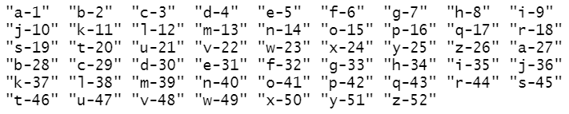

⑵ 请选择适当函数创建如下图所示的字符串向量y：

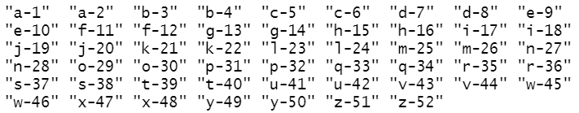

⑶ 用一次cat函数在命令窗口中输出如下形状的内容：

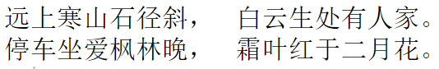

**实验三**：使用正则表达式。打开脚本文件test0503.R，完成以下操作。

⑴ 找出含有es或se的单词。

⑵ 找出结尾是es或se的单词。

⑶ 找出以大写英文字母开头的单词。

⑷ 找出开头是小写英文字母，而其他位置含有大写字母的单词。

⑸ 找出含有非英文字母的单词。

⑹ 找出包含有数字的单词。

⑺ 找出有连续重叠字母的单词，不区分大小写。

**实验四**：sub、gsub函数。打开脚本文件test0504.R，完成下面操作。

⑴ 使用grep函数把x中的含有单引号、双引号、问号、句号、逗号、分号、冒号和感叹号的单词找出，并显示单词本身。

⑵ 删除字符串中的\"与标点符号（.,?;:!），并把结果赋值给y。

**实验五**：grepl、regexpr、gregexpr函数。打开脚本文件test0505.R，完成下面操作。

⑴ 用grepl找出向量x中包含an字符且出现2次及2次以上的字符串

⑵ 用regexpr找出向量x中包含an字符的字符串。

⑶ 用gregexpr找出向量x中包含an字符的字符串

⑷ 请注释语句回答grep、grepl、regexpr、gregexpr这四个函数的返回结果有什么不同？

**实验六**：substr函数和substring函数。创建脚本文件test0506.R，完成下面操作。

⑴ 用substr函数和substring函数"R is a programming language for statistical computing and graphics"中第8个字符开始长度为7的子字符串。

⑵ 把字符串"R is a programming language for statistical computing and graphics"中第8至第18个字符修改为"程序设计"，观察修改结果，可得出什么结论？

**实验七**：strsplit函数。打开脚本文件test0507.R，完成下面操作。

⑴ 把向量x合并为一个字符串，赋值给y。

⑵ 对字符串y进行分词操作，把操作结果赋值给z。

⑶ 删除z中的空字符串。

⑷ 统计w中各个单词出现的频数。

**实验八**：特殊数据处理。创建脚本文件test0508.R，完成下面操作。

⑴ 创建向量x，其元素为NaN、1、NA、3、Inf、5、NULL，用关系表达式判断向量x的长度是否等于7。

⑵ 分别对NaN、NA、Inf和NULL进行处理，实现以下目标：

▪ 删除向量中的NaN和NA值。

▪ 删除向量中Inf值。